永泰城中2010—2011学年度上学期学期高一年级第二次月考
数学试卷
命题人：戴文贵 2010年12月
一、选择题：（本大题共12小题，每小题5分，共60分。在每小题给出的四个选项中，只有一个是符合题目要求的。）
1．若直线∥平面，直线，则与的位置关系是（ ）
A、∥ B、与异面 C、与相交 D、与没有公共点
2．下列图形中不一定是平面图形的是（ ）
（A）三角形 （B）四边相等的四边形 （C）梯形 （D）平行四边形
3、一个球的表面积是$\text{16}π$，那么这个球的体积为（ ）
（A）$\frac{\text{16}}{3}π$ （B）$\frac{\text{32}}{3}π$ （C）$\text{16}π$ （D）$\text{24}π$
4．下列命题中正确的是 （ ）
A．若一条直线垂直平面内的两条直线，则这条直线与这个平面垂直；
B．若一条直线平行平面内的一条直线，则这条直线与这个平面平行；
C．若一条直线垂直一个平面，则过这条直线的所有平面都与这个平面垂直；
D．若一条直线与两条直线都垂直，则这两条直线互相平行
5．若三棱锥P-ABC的三条侧棱与底面所成的角都相等，则点P在底面ABC上的射影一定是ΔABC的（ ）
A. 外心 B. 垂心 C. 内心 D. 重心
6.在空间，下列命题正确的是
A.平行直线的平行投影重合
B.平行于同一直线的两个平面平行
C.垂直于同一平面的两个平面平行
D.垂直于同一平面的两条直线平行
7．如图，一个圆锥的侧面展开图是中心角为90°面积为的扇形，若圆锥
的全面积为，则等于（ ）
90°
A． B．2 C． D．
8．如图⑴、⑵、⑶、⑷为四个几何体的三视图，根据三视图可以判断这四个几何体依次分别为（ ）
（4）
（3）
（1）
俯视图
俯视图
俯视图
侧视图
侧视图
侧视图
侧视图
正视图
正视图
正视图
正视图
（2）
俯视图
·

A．三棱台、三棱柱、圆锥、圆台 B．三棱台、三棱锥、圆锥、圆台
C．三棱柱、三棱台、圆锥、圆台 D．三棱柱、正四棱锥、圆锥、圆台
9．在下列关于直线、与平面、的命题中,正确的是 （ ）
A. 若且,则 B. 若且,则.
C. 若且,则 D. 若且,则
10．在空间四边形ABCD各边AB、BC、CD、DA上分别取E、F、G、H四点，如果EF、GH相交于点P，那么( )
A.点P必在直线BD上 B.点P必在直线AC上
C.点P必在平面DBC内 D.点P必在平面ABC外
11若一个底面是正三角形的三棱柱的正视图如图所示,则其侧面积等于 ( )
A. B.2 C. D.6
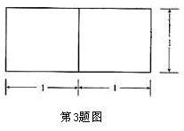
12 $Δ\text{ABC}$为正三角形，，，则多面体的正视图(也称主视图)是w_w*w.k_s_5 u.c*o*m
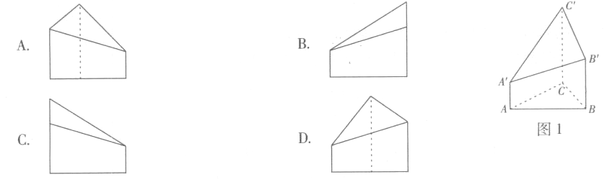二. 填空题：本大题共4小题，每小题4分，共16分，把答案填在题中横线上.
13如图是用斜二测画法画出△AOB的直观图，则△AOB的面积为_____________.
14.．在边长为的等边三角形ABC中，AD⊥BC于D,沿AD折成二面角B-AD-C后，,这时二面角B-AD-C的大小为 ．
15、已知直线//平面$α$，平面$α$//平面$β$，则与$β$的位置关系为 .
16．如图是一个正方体纸盒的展开图，
在原正方体纸盒中有下列结论：
①BM与ED平行；②CN与BE是异面直线；
③CN与BM成角；④DM与BN垂直．
其中，正确命题的序号是_ ．
三. 解答题：（本大题共6小题，满分共74分. 解答应写出文字说明,证明过程或演算步骤）
17.已知圆台的上下底面半径分别是2、5,且侧面面积等于两底面面积之和,求该圆台的母线长.

18.如图所示，一个简单的空间几何体的正视图和
侧视图是边长为2的正三角形，俯视图轮廓为
正方形，试描述该几何体的特征，并求该几何体
的体积和表面积.

19如图，在正方体中，分别是棱AB﹑BC的中点.，.
（1）试判断截面是否为梯形？并说明理由；
D₁
C₁
（2）证明：平面平面．
B₁
A₁

C
D
N
B
A
M
20 、如图，在直三棱柱中，∠ABC=90°，AB=BC=1,
求：(1)异面直线和AC所成角的大小；
（2）若直线与平面ABC所成角为45°，求三棱锥的体积.

21、已知正方体，是底对角线的交点.
求证：（１）∥面；
（2 ）面．

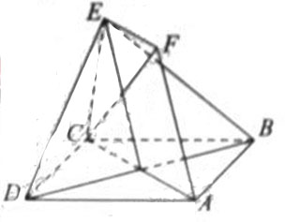
22.如图，正方形ABCD和四边形ACEF所在的平面互相垂直。
EF//AC，AB=,CE=EF=1
（Ⅰ）求证：AF//平面BDE；
（Ⅱ）求证：CF⊥平面BDF;
永泰城中2010—2011学年度上学期高一年级第二次月考
数学试卷答案
- 选择题：（每小题5分，共60分）
题号 | 1 | 2 | 3 | 4 | 5 | 6 | 7 | 8 | 9 | 10 | 11 | 12
答案 | D | B | B | C | A | D | A | D | B | B | D | D
- 填空题：（每小题4分，共16分）
13． 16 14. 60⁰ 15. 平行或在平面内 16. ③、④
- 解答题：（17-21小题每题12分，22小题14分，共74分，附加题23题12分）
17．、解:设圆台的母线长为,则
圆台的上底面面积为
圆台的上底面面积为
所以圆台的底面面积为
又圆台的侧面积
于是
即为所求.

18．、解：该几何体为底边长为2的正方形，高为的正四棱锥。
，
四棱锥的侧面是全等的等腰三角形，设其高为，则 ，
，
答：该几何体的体积为，表面积为12。
19.解 解：（1）截面是梯形……………………………….1分
理由：连结，因为分别是棱的中点…….2分
所以……………………………………….3分
又且，，且…..4分
截面是梯形……………………………………………..5分
（2）证明：正方体中，又……………6分
………………………………………………………….7分
又……………………….8分
又……………………………………………………….9分
………………………………………………….10分
又…………………………………………………….11分
………………………………………………….12分
20解：（1）∵ BC∥B₁C₁，∴ ∠ACB为异面直线B₁C₁与AC所成的角. ----2分
在△ABC中，∠ABC=90°,AB=BC=1， ∴ ∠ACB=45°，----------------4分
∴ 异面直线B₁C₁与AC所成角为45°. ----------------5分
（2）∵ AA₁⊥平面ABC
∴ ∠AC A₁为直线A₁C与平面ABC所成的角， ∴ ∠AC A₁=45°，------------7分
在△ABC中，∠ABC=90°，AB=BC=1， ∴ AC=,----------------9分
在Rt△A₁AC中，∠AC A₁=45°，∴ A₁A=AC=，----------------10分
∴ .----------------11分
21．证明：（1）连结，设，---------------1分
连结， 是正方体 是平行四边形---------------2分
且 ---------------3分
又分别是的中点，且
是平行四边形 ---------------5分
面，面
面 ---------------6分
（2）面 ---------------7分
又，，
，；---------------8分
同理可证， ---------------10分
又，
面. ---------------11分
22证明：（Ⅰ）设AC于BD交于点G。因为EF∥AG,且EF=1，AG=AG=1
所以四边形AGE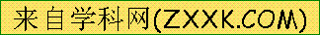F为平行四边形
所以AF∥EG
因为EG平面BDE,AF平面BDE,
所以AF∥平面BDE
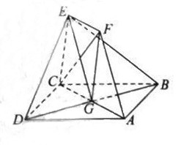

（Ⅱ）连接FG。因为EF∥CG,EF=CG=1,且CE=1,所以平行四边形CEFG为菱形。所以CF⊥EG.
因为四边形ABCD为正方形，所以BD⊥AC.又因为平面ACEF⊥平面ABCD,且平面ACEF∩平面ABCD=AC,所以BD⊥平面ACEF.所以CF⊥BD.又BD∩EG=G,所以CF⊥平面BDE.

